Učitelj/-i:  Renata Kovačič  Barbara Čretnik  Albina Avsec  Marjetka Čas | Šola:  OŠ Gustava Šiliha Laporje | Predmeti: |  |  |  | Razred: 7. a | Datumi izvedb:
 | Šola:  OŠ Gustava Šiliha Laporje | NAR | TIT | SLJ | GEO | Razred: 7. a | 24. 1. 2020, 27. 1. 2020,  +  3. 2. 2020, 10. 2. 2020,  2. 3. 2020, 6. 3. 2020,  13. 3. 2020, 16. 3. 2020  TD 15. 4. 2020 | 27. 1. 2020 | 6. 3. 2020  9. 3. 2020 | /
IME/NASLOV UČNEGA SKLOPA: KAKO ZMANJŠATI KOLIČINO ODPADKOV (NA ŠOLI)?  1. Vpliv človeka na okolje (NAR) + TIMSKI POUK (IBL): 27. 1. 2020: Raziskujemo lastnosti umetnih snovi (TIT + NAR)  3. 2. 2020: Kako zmanjšati količino bioloških odpadkov (na šoli) oz. Kako hrani podaljšati rok trajanja? (raziskujemo vpliv bakterij, gliv na hrano) NAR + SLJ  15. 4. 2020: Izdelava TABEL za ločevanje odpadkov NAR + SLJ + TIT |  |  |  |  |  |  | Predvideno število ur:
 |  |  |  |  |  |  | 3  +  8  +  5 | 2 | 1 + 2 | /

SPROTNA UČNA PRIPRAVA
Predmet | PREČNE VEŠČINE  IN CILJI, KI JIH RAZVIJAMO  CILJI UČNEGA NAČRTA | OBLIKOVANO/NAČRTOVANO SKUPAJ Z UČENCI
Predmet |  | Nameni učenja:  Učim se, da bom: | Učne dejavnosti (metode in oblike):  - ime/naslov dejavnosti  - opis dejavnosti  - priloge | Kriteriji uspešnosti:  Uspešen/-a bom, ko bom:  (označeni z barvami) | Dokazi:  - ki izhajajo iz pogovorov med poukom  - ki izhajajo iz opazovanj  - izdelki
NAR | VPLIV ČLOVEKA NA OKOLJE  (Človek onesnažuje zrak, vodo in tla)  - spoznajo, da se zaradi človekovih dejavnosti lahko v vodi, zraku in tleh poveča vsebnost snovi (onesnaževalcev), ki škodljivo vplivajo na organizme in s tem rušijo naravno ravnovesje  - kritično mišljenje/ PROBLEMSKI POUK (oblikovanje argumentov)  - spoznajo glavne vzroke onesnaževanja (površinskih voda, podtalnice, zraka in prsti), ključne onesnaževalce, posledice njihovega delovanja na organizme in okolje ter načine in ukrepe za zmanjševanje in preprečevanje onesnaževanja,  · znajo kvalitativne podatke ustrezno zapisati in urediti (grafi) | - naštejem ključne onesnaževalce vode, zraka, tal  - razumem, kako ljudje s svojim ravnanjem onesnažujemo vodo, zrak in tla (prst)  - znam podati argument/ protiargument na določeno temo.  - navedem dokaze za jasno trditev.  - problem onesnaževanja okolja zapišem v obliki ribje kosti  - razložim, kako onesnaževalci škodljivo vplivajo na organizme in rušijo naravno ravnovesje  - na primeru pojasnim posledice delovanja onesnaževalcev na organizme in okolje  - podatke v tabeli zapišem v graf, ki ga ustrezno označim  - naštejem ukrepe za zmanjševanje in preprečevanje onesnaženja  - razložim v čem je problem plastike v okolju  -Problem na temo Preveč odpadkov (na šoli) zapišem v obliko ribje kosti  - na primeru odpadkov razumem kaj je problem in zakaj je problem  - predlagam rešitve problema/ delnih problemov | KAKO ZMANJŠATI KOLIČINO ODPADKOV (NA ŠOLI)?  1. Izpolnim preverjanje predznanja o odpadkih (smeteh) na skupnem Padlet plakatu (vrste odpadkov, kako ločujemo/ recikliramo)  2. Zapisana ribja kost na temo problema: Onesnaževanje Prsti, Onesnaževanje vode, Onesnaževanje zraka  3. Preberejo članka Vpliv kurjenja odpadkov na zdravje (https://www.nijz.si/sl/vpliv-kurjenja-odpadkov-na-zdravje), Delci v zraku (http://wcm.gozdis.si/delci-v-zraku) in Komunalni odpadki ne sodijo v domača kurišča (https://www.zon.si/komunalni-odpadki-ne-sodijo-v-domaca-kurisca). Ogledajo si video: Infodrom: Količina prašnih delcev v zraku spet previsoka (premer 2,5 - 10 mikro m), https://www.youtube.com/watch?v=aKBYNWYRYBA  Izpišejo si, kakšne so posledice za zdravje človeka, organizmov, kazni, kako veliki so škodljivi prašni delci.  4. Iz zbranih podatkov (Priloga 1) o vzorčenju zraka v Mariboru narišejo graf, ki prikazuje: kako je onesnaženost zraka z delci PM10 odvisna od povprečne dnevne temperature  5. Ogledajo si video 'So much plastic!': British diver films deluge of waste off Bali (plastični otok v Tihem oceanu) (https://www.youtube.com/watch?v=ArYLGNe-jCA) in Otok odpadkov v Tihem oceanu še večji, kot so domnevali (https://www.dnevnik.si/1042815881)  - v skupinah na ribjo kost zapišejo vzroke za problem: PREVEČ ODPADKOV (na šoli/ na svetu)  -predlagajo možne rešitve problema  Priloge:  1: Izpolnjen skupen Padlet plakat o odpadkih (preverjanje predznanja) - ucenci  2: Ribje kosti o onesnaževanju zraka ali voda ali tal - ucenec  3. Povzetki člankov o kurjenju komunalnih odpadkov-ucenec  4. Graf onesnaženosti zraka s PM10 v odvisnosti od temperature - ucenci  5. Zapiski o plastiki v okolju (morju) - ucenec  6. Ribja kost: Preveč odpadkov na šoli (svetu) in možne rešitve problema-ucenec  Priloga 1: Podatki vzorčenja zraka Maribor  Priloga 2: Kriteriji za kritično mišljenje  Priloga 3: Prosojnice za učiteljevo razlago-spodbujanje razmišljanja učencev | -zapišem 5 glavnih onesnaževalcev okolja in posledice onesnaževanja  - znam zapisati primere smeti, ki jih uvrščamo med: odpadno embalažo;  mešane odpadke; komunalne odpadke; biološke odpadke;  nevarne odpadke.  - znam razložiti pojem recikliranje  - znam zapisati vzroke za onesnaženost zraka, vode in tal na ribjo kost  - znam podati argument/ protiargument na določeno temo (npr. kako ladijski promet onesnažuje vodo)  - na primeru kurjenja embalaže idr. razložim, kako človek z onesnaževanjem zraka onesnažuje prst;  z razlitjem nevarnih tekočin onesnažujemo vodo in prst;  s komunalnimi odplakami onesnažujemo prst, vodo in vplivamo na naravno ravnovesje (rastline, živali)  - naštejem posledice PM10 za zdravje  - znam izbrati ustrezno merilo, označiti osi, enote in vnesti podatke v graf. Graf tudi poimenujem. Iz grafa izpeljem ugotovitve  - razložim, zakaj je plastika problematični odpadek (prehranjevalni splet, pogin morskih živali…)  - na primeru odpadkov razložim, kaj je problem in zakaj je problem  - zapišem vzroke za temo Preveč smeti (na šoli) v obliko ribje kosti  - Navedem dokaze za jasno trditev. | 1.Izpolnjen skupen Padlet plakat o odpadkih (preverjanje predznanja) https://padlet.com/bcretnik1/p31y47b29gkp  2. napisana ribja kost o onesnaževanju zraka ali voda ali tal  3. Povzetki, zapiski člankov o kurjenju komunalnih odpadkov  4. Graf Onesnaženost zraka s PM10 v odvisnosti od temperature  5. Zapiski o plastiki v okolju (morju)  6. Zapisana ribja kost: Preveč odpadkov na šoli (svetu) in možne rešitve problema
TIMSKI POUK (IBL)  TIT  NAR | - učenje z raziskovanjem (IBL)(eksperimentalno delo)  -STANDARDI NARAVOSLOVNIH POSTOPKOV IN SPRETNOSTI (IBL)  ● ugotovijo značilne lastnosti umetnih snovi in jih razvrstijo v skupine  (termoplasti, duroplasti, elasti, silikoni),  • primerjajo gostoto in trdoto najpogostejših umetnih snovi,  - delo z viri  -Upošteva dogovorjena pravila varnosti pri delu | - obvladam/urim veščino učenje z raziskovanjem na temo PREIZKUŠANJE LASTNOSTI UMETNIH SNOVI  - s pomočjo eksperimentov in literature znam določiti lastnosti in vrsto umetnih snovi  - poznam postopek poskusa za ugotavljanje vidnih lastnosti, žilavosti, gostote snovi, gorljivosti, trdote snovi in jih uporabim  - iz literature poiščem podatke o vrsti plasta, imenu plasta, temperaturni obstojnosti plasta in primere uporabe plasta  - podatke znam zapisati v tabelo  - pripravim delovni prostor in upoštevam pravila varnega pri izvajanju eksperimentov | RAZISKUJEMO LASTNOSTI UMETNIH SNOVI  - Pri VŽN zapišejo, kaj bi o plastiki lahko raziskali s pomočjo eksperimenta (preverjanje in aktivacija predznanja), tj. vidne lastnosti, žilavost, gostoto, trdoto idr.  Frontalno se dogovorimo, da raziščejo žilavost plastike na obrazcu za IBL, ostale lastnosti pa preizkusijo in izpolnijo v tabeli Preizkušanje lastnosti umetnih snovi.  - Oblikovanje heterogenih skupin, razdeljevanje materiala.  - Učenci na DL Z vprašanji skozi korake odprte raziskave zapišejo RV na temo žilavosti  - S pomočjo kriterijev za ovrednotijo svoje RV in ga po potrebi popravijo ali dopolnijo  - Na tak način nadaljujejo vse korake IBL.  - Ko dokončajo eksperiment o žilavosti, izvedejo preostale eksperimente v tabeli.  - Po načelu FS sproti pri poročanju skupin pregledajo pravilnost odgovorov in zapišejo prijateljsko PI glede na kriterije IBL.  Priloga 4: IBL kriteriji (krajši) | Priloga 4: IBL kriteriji (krajši)  - znam zapisati dobro raziskovalno vprašanje na temo žilavosti umetnih snovi  - zapišem dobro hipotezo  - zapišem dober načrt raziskave  - pravilno določim odvisno, neodvisno in kontrolirane spremenljivke  - natančno izvedem raziskavo in natančno beležim podatke  - podatke analiziram, ustrezno prikažem  - oblikujem zaključke raziskave  - zapišem samoevalvacijo  - s pomočjo eksperimentov in literature znam določiti lastnosti in vrsto umetnih snovi  - poznam postopek poskusa za ugotavljanje vidnih lastnosti, žilavosti, gostote snovi, gorljivosti, trdote snovi in jih uporabim  - iz literature poiščem podatke o vrsti plasta, imenu plasta, temperaturni obstojnosti plasta in primere uporabe plasta  - podatke znam zapisati v tabelo pripravim delovni prostor in upoštevam pravila varnega pri izvajanju eksperimentov  - Primere umetnih snovi primerja po gostoti glede na gostoto vode  - Varno izvede preizkus z gorenjem, žilavosti | 7. VŽN učenca: kaj bi lahko raziskal o plastiki  8. Rešen delovni list (2. ravni raziskovanja) o žilavosti umetnih snovi  9. Rešena tabela Preizkušanje lastnosti umetnih snovi
NAR | - učenje z raziskovanjem (IBL)(eksperimentalno delo)  - kritično mišljenje  - delo z viri - KRITERIJI  - sodelovalno učenje (tim)  - uporabijo informacijsko -komunikacijsko tehnologijo (Google Drive)  Zgradba in delovanje bakterij in gliv  · spoznajo, da bakterije opravljajo pomembne naloge v ekosistemu (proizvajalci, potrošniki in razkrojevalci) in da le redke vrste bakterij povzročajo bolezni ali so drugače škodljive za človeka,  · spoznajo, da nekatere bakterije in glive za sproščanje energije iz hranilnih snovi ne potrebujejo kisika (npr. kvasovke – alkoholno vrenje, nekatere bakterije – mlečnokislinsko vrenje),  · spoznajo glavne značilnosti gliv in njihov pomen (enocelični in večcelični organizmi, potrošniki in razkrojevalci),  - učenci oblikujejo (zapišejo) poročilo | - znal napisati načrt eksperimenta, ga izvedel in napisal poročilo o eksperimentu  - znal argumentirati svoje stališče, se pri tem opiral na dokaze in razmišljal o različnih zornih kotih problema  - izbral verodostojne vire, zapisal bistvo in pravilno citiral  - znal sodelovati s sošolcem oz. izboljšal to veščino  - Varno uporabil Google Drive (ustvaril dokument, ga delil s sošolcem in učitelji, ga urejal, prenesel na računalnik)  - poznal vlogo bakterij, tj. so proizvajalke, potrošnice ali razkrojevalke  - na konkretnem primeru pojasnil vlogo bakterij  - prepoznal koristno in škodljivo vlogo bakterij  - vem, da mlečnokislinske bakterije idr. za razmnoževanje ne potrebujejo kisika  - na konkretnem primeru poznam pomen gliv (potrošniki, razkrojevalci)  - zapisal poročilo eksperimenta v skladu z navodili | KAKO ZMANJŠATI KOLIČINO BIOLOŠKIH ODPADKOV (NA ŠOLI) oz. Kako hrani podaljšati rok trajanja?/ Kako preprečiti kvarjenje živil?  (raziskujemo vpliv T, svetlobe, vlage (neživih dejavnikov) ... bakterij, gliv (živih dejavnikov) na hrano)  1. Izpolnim preverjanje predznanja o kvarjenju hrane na skupnem Padlet plakatu  Učenci so razdeljeni v pare. Na list zapišejo osnutek raziskave in ga oddajo učitelju. Osnutek mora vsebovati:  PROBLEM: PREVEČ BIOLOŠKIH ODPADKOV  NAMEN RAZISKAVE: KAKO HRANI PODALJŠATI ROK TRAJANJA?  Zapišejo:  - RAZISKOVALNO VPRAŠANJE  - HIPOTEZO/E  - SPREMENLJIVKE (odvisne, neodvisne in kontrolirane)  - NAČRT POSKUSA (postopek) in MATERIAL  - Kako bodo zbirali podatke in jih beležili.  Uporabijo lahko: kruh, sadje, mleko ali mlečne izdelke, sadje, zelenjavo …, različne embalaže…  Različne pogoje npr. toplo, hladno, svetlo/temno, z ali brez konzervansov …  Poskuse bodo vsi nastavili doma, uporabiti morajo isti material in fotografirati dokaze (začetek poskusa, vmes in konec). Poskus morajo izvajati vsaj 10 dni in beležiti opažanja.  Pozorni naj bodo na kriterije za veščino učenja z raziskovanjem.  Ko učitelj pregleda osnutek raziskave, ga popravijo v skladu s pisno povratno informacijo in lahko začnejo izvajati poskus. Ves čas izvajanja raziskave se pari trudijo sodelovati v skladu s kriteriji za sodelovanje.  Učenci napišejo poročilo eksperimenta v skupnem Google Drive dokumentu. Učitelj učence/pare usmerja z ustno povratno informacijo. Pri teoretičnem delu urijo veščine dela z viri.  -učenci urijo IKT spretnosti in delo v Wordu  - pri razpravi in zaključku urijo veščine kritičnega mišljenja (oblikovanja argumentov).  Po zapisanem poročilu samovrednotijo sodelovanje s sošolcem po kriterijih.  Priloge:  - Izpolnjen skupen Padlet plakat o kvarjenju hrane (preverjanje predznanja) - ucenci  - Osnutek eksperimenta - ucenec  - Poročilo raziskave (eksperimenta) – ucenec in evalvacija sodelovalne veščine para. | Zapišem:  Zakaj se hrana pokvari; ali embalaža vpliva na kvarjenje hrane; pri kateri temperaturi se hrana kvari; katera hrana se kvari najpogosteje; kaj so konzervansi.  Napišem osnutek eksperimenta v skladu z navodili.  Izvedem eksperiment (raziskavo) in napišem poročilo.  - znam zapisati dobro raziskovalno vprašanje na temo kvarjenja živil  - zapišem dobro hipotezo  - zapišem dober načrt raziskave  - pravilno določim odvisno, neodvisno in kontrolirane spremenljivke  - natančno izvedem raziskavo in natančno beležim podatke  - podatke analiziram, ustrezno prikažem  - oblikujem zaključke raziskave (znam argumentirati svoje stališče, se pri tem opiram na dokaze in razmišljam o različnih zornih kotih problema)  - izbram verodostojne vire, zapišem bistvo in pravilno citiram  - Varno uporabljam svetovni splet, Google Drive  - poznam vlogo bakterij, tj. so proizvajalke, potrošnice ali razkrojevalke  - na konkretnem primeru pojasnim vlogo bakterij  - prepoznam koristno in škodljivo vlogo bakterij  - vem, da mlečnokislinske bakterije idr. za razmnoževanje ne potrebujejo kisika  - na konkretnem primeru poznam pomen gliv (potrošniki, razkrojevalci)  - znam sodelovati s sošolcem in se evalviram  Priloga 1: IBL kriteriji (krajši)  Priloga 2: Kriteriji za kritično mišljenje  Priloga 3: Kriteriji za delo z viri  Priloga 4: Kriteriji za sodelovalno učenje  Priloga 5: Navodila za zapis poročila raziskave | 1.Izpolnjen skupen Padlet plakat o kvarjenju hrane (preverjanje predznanja)  https://padlet.com/bcretnik1/cbbu1vpw0lr  2. Napisan osnutek eksperimenta  3. Napisano poročilo raziskave (eksperimenta) in evalvacija sodelovalne veščine para
SLJ | - učenje z raziskovanjem  - tvorijo poročilo (o zanimivem, aktualnem dogodku) | - tvoril ustrezno, smiselno in razumljivo besedilo, skladno z jezikovno in slogovno normo knjižne zvrsti | - dopolnijo kriterije zapisa poročila, ki so jih spoznali pri naravoslovju:  - podam dejstva,  - pišem jedrnato - odgovorim na vprašanja: kdo, kje, kdaj, kaj, zakaj/kako,  - navajam točne podatke,  - upoštevam časovno zaporedje dogodkov,  - pod poročilo se podpišem;  https://www.surovina.si/dejavnosti/locevanje-odpadkov video  KAKO PRAVILNO LOČUJEMO:  https://www.surovina.si/dejavnosti/locevanje-odpadkov  KAJ LAHKO KOMPOSTIRAMO? - predelajo pri SLJ ali GEO | - napisal poročilo v skladu s kriteriji,  - upošteval jezikovno in slogovno ustreznost zapisa; | - napisano poročilo v skladu s kriteriji

Standardi znanja:
Minimalni standardi so označeni s poudarjenim tiskom
- Upošteva dogovorjena pravila varnosti pri delu
- Predstavi uporabo najpogostejših umetnih snovi v vsakdanji praksi in jih imenuje
- Umetne snovi razvrsti med elaste, plaste (termo- in duroplaste) in silikone
- Ugotovi dobre in slabe strani umetnih snovi
- Utemelji vlogo človekovega dela in odgovornosti pri nepravilnem spreminjanju narave (SMETI!)
- Pojasni vpliv uporabe umetnih snovi na okolje.
NARAVOSLOVNI POSTOPKI IN SPRETNOSTI (IBL):
· izvede poskuse po navodilih in pri tem poskrbi za lastno varnost in varnost drugih,
· ustrezno uporablja pripomočke, opremo in tehnologijo pri eksperimentalnem delu (npr. lupa, štoparica, idr.),
· zna zbirati kvalitativne in kvantitativne podatke z opazovanjem in izvajanjem meritev, jih ustrezno zapisati in urediti (besedilno, s tabelami in grafi ipd.),
· utemelji pomen večkratne ponovitve meritev ali opazovanj in razloži, zakaj mora imeti kontrolirani poskus primerljive rezultate ob ponovitvi,
· razloži zvezo med dvema spremenljivkama pri poskusu (npr. kaj se zgodi z y ob povečanju/pomanjšanju x),
· prepozna in pojasni, kdaj je poskus pošten, ter opredeli parameter (spremenljivko), ki se pri poskusu spreminja, in parametre, ki ostajajo nespremenjeni,
· uporabi naravoslovno znanje in razumevanje za razlago opažanj, meritev, zaključkov,
· prepozna problemska vprašanja in predlaga načine (izvedbo poskusa, raziskave), ki vodijo do rešitve oziroma odgovora,
· napove rezultat poskusa ali raziskave (kaj meni, da se bo zgodilo), svojo napoved utemelji ter po izvedbi poskusa ali raziskave ugotovi, če se zaključki ujemajo z napovedmi,
· oceni svoje delo in delo drugih ter opredeli vzroke in omejitve pri delu, ki vplivajo na pravilnost rezultatov,
· prepozna in analizira možne razlage za določen pojav in predvidi posledice ukrepov v danih pogojih.
· navede primere človeških dejavnosti, ki prispevajo k onesnaževanju zraka, vode in tal,
· utemelji, kako onesnaževanje (vode, zraka, tal) vpliva na biotsko raznovrstnost in ravnovesje v naravi,
- predlaga ukrepe in ravnanja, ki bi prispevali k zmanjšanju posledic človekovih posegov v okolje.
· ve, da opravljajo bakterije v ekosistemu različne vloge,
· razume, da so le redke bakterije škodljive za človeka (povzročitelji bolezni) in pozna nekaj primerov uporabe bakterij,
· pozna glavne značilnosti gliv in nekaj značilnih predstavnikov gliv, razume vlogo in pomen gliv v ekosistemu (potrošniki, razkrojevalci),

Priloge
UČNO-DELOVNI LISTI ZA UČENCE (oštevilčeni priloga 1, priloga 2 …)
 |  | 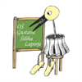 |  | 
 | Dejavnost 1: KAKO ZMANJŠATI KOLIČINO BIOLOŠKIH ODPADKOV (NA ŠOLI) oz. Kako hrani podaljšati rok trajanja?/ Kako preprečiti kvarjenje živil?

ZBIRNIK IZBRANIH DOKAZOV UČENCEV - VREDNOTENIH V SKLADU S KRITERIJI (s primeri PI)
 | Dejavnost, pri kateri je dokaz nastal | NAD PRIČAKOVANJI | V SKLADU S PRIČAKOVANJI | DOLOČENIH KRITERIJEV (ŠE) NE DOSEGA | Kriteriji za vrednotenje izdelka/dokazila so:  Kriteriji za vrednotenje dokazil so (označeni z barvami)
 | 1.Izpolnjen skupen Padlet plakat o kvarjenju hrane (preverjanje predznanja)  https://padlet.com/bcretnik1/cbbu1vpw0lr | / | Vedo, da se hrana kvari zaradi prisotne vlage in plesni.  Poznajo konzervanse.  Zavedajo se, da embalaža vpliva na kvarjenje hrane – odprta/zaprta posoda (prostnost zraka).  Večina hrane se hitreje skvari pri sobni temperaturi.  Poznajo živila, ki se najhitreje skvarijo (mlečni izdelki, jajca, kruh, meso, sadje). | - Na zapišejo, da kvasovke in bakterije kvarijo hrano.  - Posredno omenjajo nežive dejavnike okolja, ki vplivajo na kvarjenje (osvetljenost, zrak idr.). | (v bistvu gre za preverjanje znanja ciljev iz GOS 6 – preverjanje predznanja)  - Ker gre za preverjanje znanja učencev celotnega razreda, težko ovrednotim znanje posameznega učenca
 | 2. Napisan osnutek eksperimenta | Hipoteze niso ugibanja, so smiselno povezane z RV.  - NAČRT POSKUSA (postopek) in MATERIAL zapisan v skladu s kriteriji | Zapisan je PROBLEM: PREVEČ BIOLOŠKIH ODPADKOV  NAMEN RAZISKAVE: KAKO HRANI PODALJŠATI ROK TRAJANJA?  - RAZISKOVALNO VPRAŠANJE je oblike: Ali ... ali... (ni preveč dobro RV).  - SPREMENLJIVKE (odvisne, neodvisne in kontrolirane) so pravilno zapisane, le pomanjkljive. | - Ni zapisano, kako bosta zbirala podatke in jih beležila. | Napišem osnutek eksperimenta v skladu z navodili. (formativno s povratno informacijo)  Priloga 1: IBL kriteriji (krajši)
 | 3. Napisano poročilo raziskave (eksperimenta) in evalvacija sodelovalne veščine para | Izvedem eksperiment (raziskavo) in napišem poročilo v skladu z navodili (manjka metoda dela)  - pravilno določim odvisno, neodvisno in kontrolirane spremenljivke  - Varno uporabljam svetovni splet, Google Drive  - na konkretnem primeru pojasnim vlogo bakterij  - prepoznam koristno in škodljivo vlogo bakterij (mlečnokislinskih – znala razložiti, da se hranijo, pri katerih pogojih se hitreje razmnožujejo in kvarijo jogurt) | - znam zapisati dobro raziskovalno vprašanje na temo kvarjenja živil (Ali ... ali...)  - zapišem dober načrt raziskave  - zapišem dobro hipotezo  - izbram verodostojne vire, zapišem bistvo in pravilno citiram  - natančno izvedem raziskavo in natančno beležim podatke (fotografije 1., 5. in 10. dan; opise opažanj v tabelah),  - podatke analiziram, ustrezno prikažem  - oblikujem zaključke raziskave  - znam argumentirati svoje stališče, se pri tem opiram na dokaze in razmišljam o različnih zornih kotih problema)  - znam sodelovati s sošolcem in se evalviram  - na konkretnem primeru poznam pomen gliv plesnivk (potrošniki, razkrojevalci) – ve, da glive razkrajajo hrano,  - poznam vlogo bakterij, tj. so proizvajalke, potrošnice ali razkrojevalke  - vem, da mlečnokislinske bakterije idr. za razmnoževanje ne potrebujejo kisika | - v razpravi in zaključku nista povezala teoretično znanje o glivah razkrojevalkah s plesnimi na jogurtu. | Priloga 1: IBL kriteriji (krajši)  Priloga 2: Kriteriji za kritično mišljenje  Priloga 3: Kriteriji za delo z viri  Priloga 4: Kriteriji za sodelovalno učenje  Priloga 5: Navodila za zapis poročila raziskave

REFLEKSIJA TIMA UČITELJEV, KI SO IZVAJALI UČNI SKLOP:
Kaj nam je dobro uspelo? Kaj smo dobro načrtovali in kaj ne? Kje so se pojavile težave? Kaj bi naslednjič izvedli drugače? …

Učenci so imeli nekaj težav pri sodelovanju, predvsem zato, ker niso izmenjevali mnenj. Prvič so pisali poročilo v takšni obliki in večina prvič na Drivu. Težave so bile, ker včasijh ni bilo dovolj računalnikov, da bi lahko pisali vsi učenci hkrati in ker nimajo vsi googlovega e-maila. Nekateri učenci imajo težave, ker ne obvladajo dobro Worda. V bodoče bodo učenci napisali sovrstniško povratno informacijo. Nekaj težav je bilo pri navajanju virov (citiranju), pri splošnem opisovanju opažanj (slabo vključili voh) in pri oblikovanju zaključkov, ko je potrebno iz rezultatov in teorije oblikovati zaključke raziskave. Za dobro se je izkazala medpredmetna povezava s SLJ, ker so učenci pri urah SLJ lahko tudi pisali poročilo. Porabili smo veliko časa, a so učenci zelo napredovali.

Dokaz 1: Izpolnjen skupen Padlet plakat o kvarjenju hrane (preverjanje predznanja)
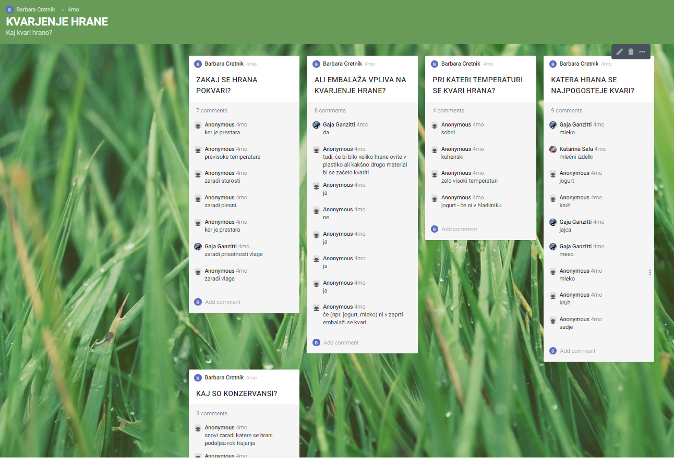

Dokaz 2: Osnutek eksperimenta - ucenec
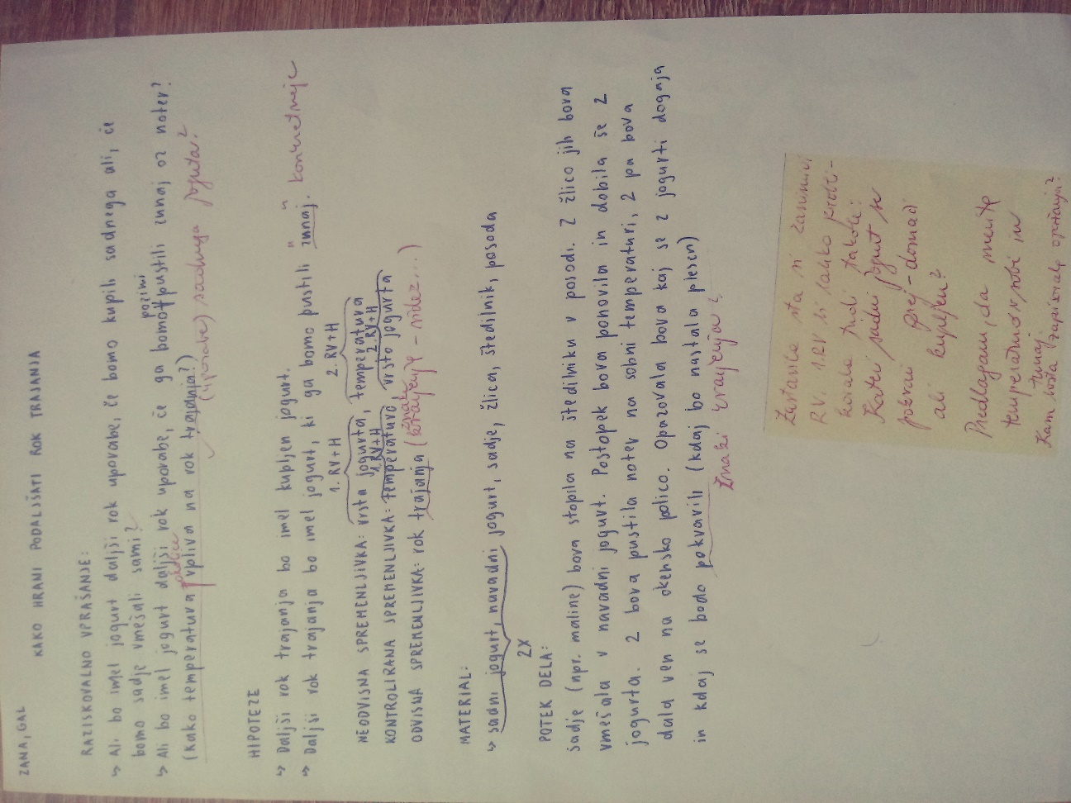

Dokaz 3: Poročilo raziskave (eksperimenta) – ucenec in evalvacija sodelovalne veščine para.

Laporje, 2020

OŠ GUSTAVA ŠILIHA LAPORJE
KAKO HRANI PODALJŠATI ROK TRAJANJA?
Naravoslovje

AVTORJA: Učenec 1, 7. a
Učenec 2, 7. a
MENTORICA: Barbara Čretnik
Datum: 30. 3. 2020

KAZALO
1 UVOD …..…………………………………………………………………...3
1.1 Jogurt ………..……………….……………………………………….3
1.2 Kvarjenje hrane …….....….…………………………………………….3
2 POSTOPEK …...……………………………….…………………………….4
2.1 Spremenljivke ………………..………………………………………...4
2.2 Material ……….…………………………………………………….4
2.3 Postopek ……………………......……………………………………...4
3 REZULTATI ……………….……………………………………………….5
4 RAZPRAVA ……………………………………………………..…………13
5 ZAKLJUČEK ………………………………………………………...…….15
6 VIRI IN LITERATURA ……………………………………………………16

KAZALO SLIK
Slika 1: Sadni in navadni jogurt na sobni temperaturi 1. dan ………………………………..6
Slika 2: Sadni in navadni jogurt na zunanji, zimski temperaturi 1. dan ………………….…..6
Slika 3: Sadni in navadni jogurt na sobni temperaturi 5. dan ………………………………..7
Slika 4: Sadni in navadni jogurt na zunanji, zimski temperaturi 5. dan ……………………..7
Slika 5: Sadni in navadni jogurt na sobni temperaturi 10. dan ………………………………8
Slika 6: Sadni in navadni jogurt na zunanji, zimski temperaturi 10. dan …………………….8

KAZALO TABEL
Tabela 1: Zanini rezultati ……………………………………………………………………5
Tabela 2: Galovi rezultati ……………………………………………………………………9

1 UVOD
Namen najine raziskave je bil, da ugotoviva, kako različni dejavniki vplivajo na rok trajanja jogurta. Uporabila sva sadne in navadne jogurte, ki sva jih pustila zunaj in noter. Primerjala sva, kako temperatura vpliva na rok trajanja jogurta. Spremljala sva, kaj se z jogurti dogaja ter primerjala, če se plesen razvije prej na sadnem ali navadnem jogurtu, na sobni ali zunanji (zimski) temperaturi.
Zastavila sva si tri raziskovalna vprašanja:
- Ali bo imel daljši rok uporabe sadni ali navadni jogurt?
- Ali bo imel jogurt daljši rok uporabe, če ga bomo pozimi pustili zunaj ali na sobni temperaturi?
- Kako temperatura okolice vpliva na rok trajanja jogurta? ISTO, BOLJE
Zastavila sva si naslednje hipoteze:
- Daljši rok trajanja bo imel navadni jogurt.
- Daljši rok uporabe bo imel jogurt, ki ga bomo pustili na zimski zunanji temperaturi.
- Rok uporabe je odvisen od temperature okolice. Pri nižjih temperaturah ima jogurt daljši rok uporabe kot pri višjih. KONKRETNEJE
1.1 JOGURT
Jogurt je mlečni proizvod, ki nastane z bakterijsko fermentacijo mleka, pri kateri se del laktoze spremeni v mlečno kislino. S fermentacijo pridobivajo tudi druga, podobna živila (npr. kislo mleko, kefir). Jogurt vsebuje veliko mlečnih beljakovin (proteinov), kalcija, vitamina B6 in vitamina B12. Je najbolj znan in priljubljen produkt fermentiranih mlečnih proizvodov. Proizvajajo in uživajo ga skoraj povsod po svetu.
Vrste jogurtov ločimo glede na njihovo gostoto (npr. čvrsti jogurt, tekoči jogurt), vrsto mleka, iz katerega so izdelani (npr. kozji, kravji, ovčji), vsebnost maščobe (polnomastni in lahki) in dodane okuse (npr. sadni, čokoladni).
Jogurt pozitivno vpliva na zdravje, saj omogoča lahko prebavljivost, znižuje holesterol in uničuje škodljive bakterije. Uživajo ga lahko tudi tisti, ki ne prenašajo laktoze, ker se ta v procesu fermentacije spremeni v mlečno kislino.
1.2 KVARJENJE HRANE
Jogurti se pokvarijo če jih predolgo pustimo na toplem, če so odprti, če mu poteče rok, večinoma bakterij, kvasovk in plesni, delovanje encimov in druge kemijske reakcije, ki potekajo v živilih samih, kemijske in fizikalne spremembe, kot so na primer izguba vode pri uvelem in posušenem sadju in zelenjavi ter oksidacija maščob in vitaminov, insekti, paraziti in glodavci, neustrezna temperatura, vlažen ali presuh zrak, reakcije s kisikom, svetloba, mehansko ravnanje z živili, fizične poškodbe, vrenje in gnitje.

2 POSTOPEK
2.1 SPREMENLJIVKE
- Neodvisna spremenljivka: vrsta jogurta, temperatura
- Kontrolirana spremenljivka: temperatura, vrsta jogurta
- Odvisna spremenljivka: rok trajanja, znaki kvarjenja - videz
2.2 MATERIAL
- dva sadna jogurta ? sadje
- dva navadna jogurta domača/kupljena
2.3 POTEK DELA
2 jogurta sva pustila noter kje? na sobni temperaturi, 2 pa sva pustila na zunanji kje, zimski temperaturi. Opazovala sva kaj se dogaja z jogurti in sproti pisala ugotovitve.
metoda dela manjka
3 REZULTATI
Tabela 1: Učenec 1 rezultati
 | Navadni jogurt (na sobni temperaturi) | Sadni jogurt (na sobni temperaturi) | Navadni jogurt (na zimski, zunanji temperaturi) | Sadni jogurt (na zimski, zunanji temperaturi)
1. dan | bele barve, poln lonček jogurta, gladka struktura | vijolične barve, v njem so borovnice, poln lonček jogurta, gladka struktura | bele barve, poln lonček jogurta, gladka struktura | vijolične barve, v njem so borovnice, pol lonček jogurta, gladka struktura
3. dan | ni sprememb | na vrhu jogurta je zelo malo zelene plesni v obliki majhnih krogov, količina in vonj sta ostala enaka | na jogurtu se je nabrala voda, jogurta je manj (¾ lončka) | na jogurtu se je nabrala voda, jogurta je manj (¾ lončka)
5. dan | na vrhu jogurta se je razvilo malo zelene plesni, ki je v obliki majhnih krogov, količina in vonj sta ostala enaka | na vrhu jogurta se je razvilo več plesni, več plesni kot na navadnem jogurtu, količina in vonj sta ostala enaka | polnega je ½ lončka, na površini jogurta se je nabralo več vode | polnega je ½ lončka, na površini jogurta se je nabralo več vode
7. dan | vrh jogurta je skoraj popolnoma prekrit z zeleno in belo plesnijo | vrh jogurta je skoraj popolnoma prekrit z zeleno in belo plesnijo | količina jogurta je ne spremenjena, na jogurtu je več vode | na jogurtu je veliko odvečne vode, jogurta je manj (v lončku ga je prb. ¼)
9. dan | površina jogurta je popolnoma prekrita z zeleno in belo plesnijo “v obliki rože”, jogurt ima trdo strukturo (ko sem ga dala iz lončka se je drobil) | jogurt je skoraj popolnoma prekrit s plesnijo zelene, temno zelene in bele barve | jogurta je zelo malo (prb. ¼ lončka), količina vode na njegovi površini je ne spremenjena | ni sprememb (jogurt je ostal enak kot 7. dan)

Učenec 1 rezultati:

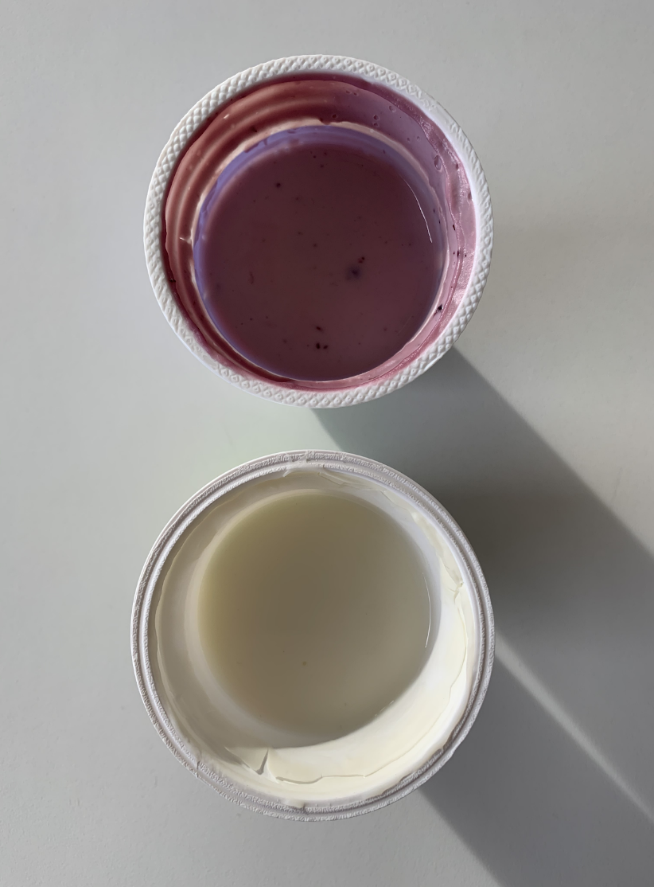
Slika 1: Sadni in navadni jogurt na sobni temperaturi 1. dan
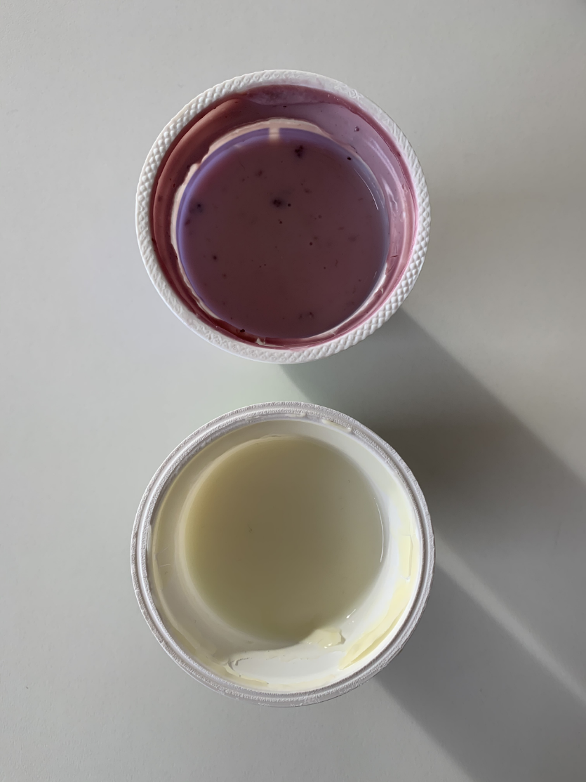
Slika 2: Sadni in navadni jogurt na zunanji, zimski temperaturi 1. dan

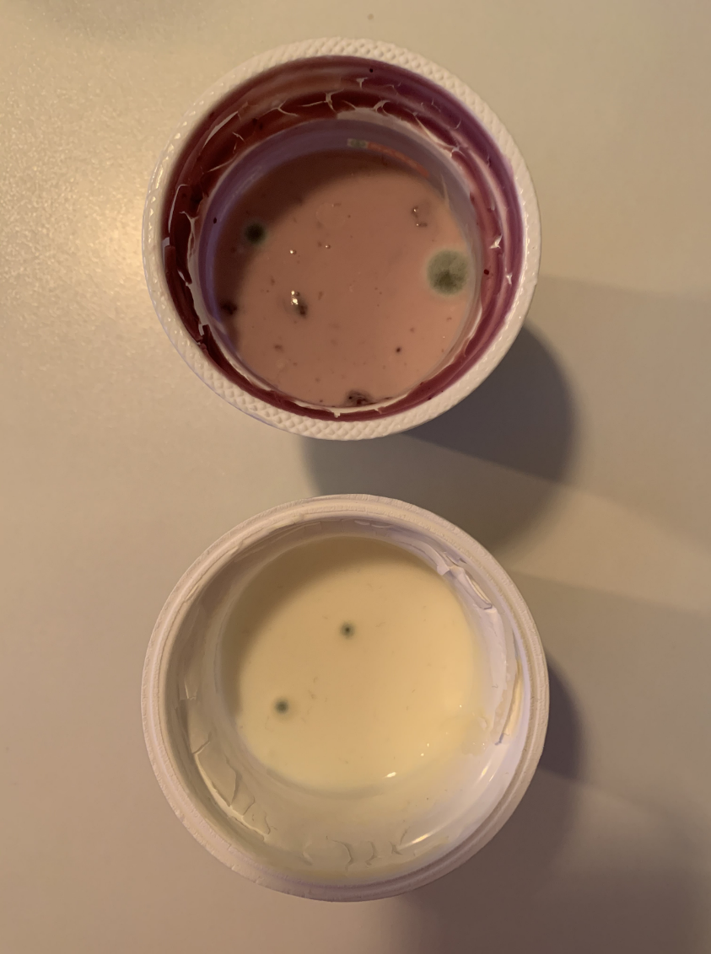
Slika 3: Sadni in navadni jogurt na sobni temperaturi 5. dan

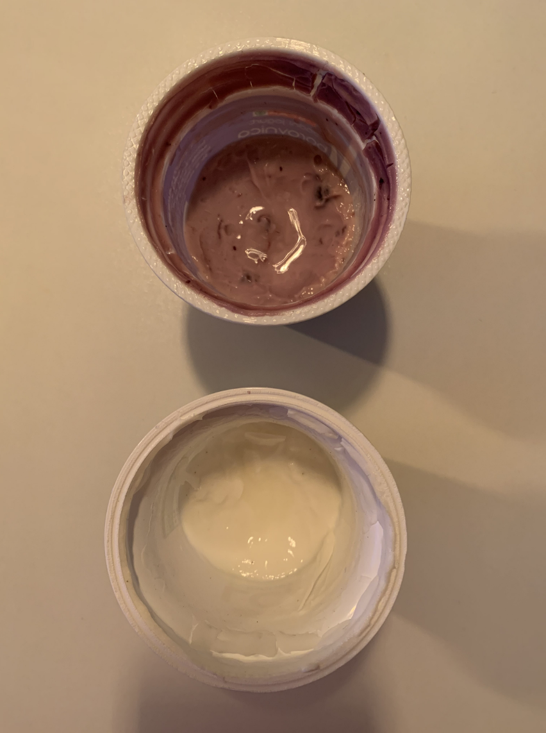
Slika 4: Sadni in navadni jogurt na zunanji, zimski temperaturi 5. dan

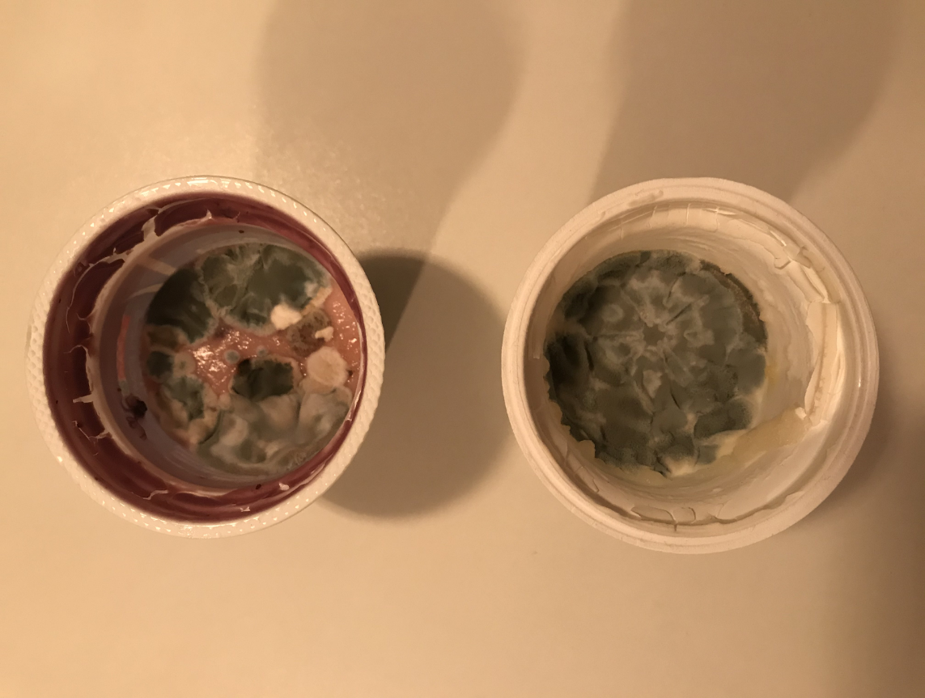
Slika 5: Sadni in navadni jogurt na sobni temperaturi 10. dan
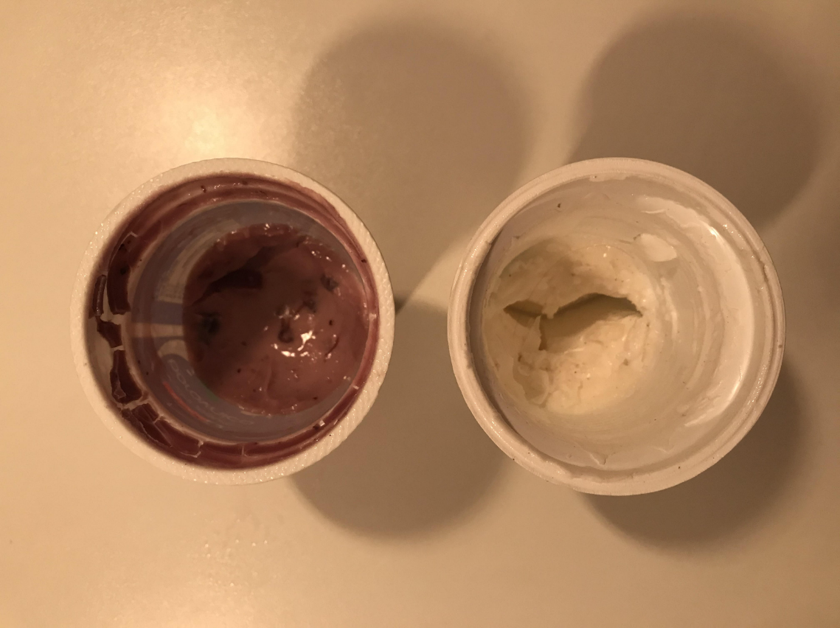
Slika 6: Sadni in navadni jogurt na zunanji, zimski temperaturi 10. dan

Tabela 2: Učenec 2 rezultati
 | Navadni jogurt (na sobni temperaturi) | Sadni jogurt (na sobni temperaturi) | Navadni jogurt (na zimski, zunanji temperaturi) | Sadni jogurt (na zimski, zunanji temperaturi)
1. dan | Bela barva | Vijolična barva | Bela barva | Vijolična barva
3. dan | Bela barva | Vijolična barva, začela se je delati zelena plesen | Bela barva, nabrala se je voda, manj jogurta | Vijolična brva, manj, jogurta
5. dan | Na vrhu se je razvila zelena plesen | Na vrhu se je razvilo več plesni | Manj jogurta, nabralo se je več vode | Manj jogurta, več vode
7. dan | Vrh jogurta je skoraj prekrit z zeleno plesnjo | Vrh jogurta je skoraj prekrit z zeleno plesnjo | Brez plesni, enako jogurta, več vode | Brez plesni, več vode, manj jogurta
9. dan | Jogurt je bil prekrit z zeleno belo plesnjo | Skoraj prekrit z zeleno belo in temno zeleno plesnjo | Malo jogurta in veliko vode | Ni sprememb
Učenec 2 rezultati:
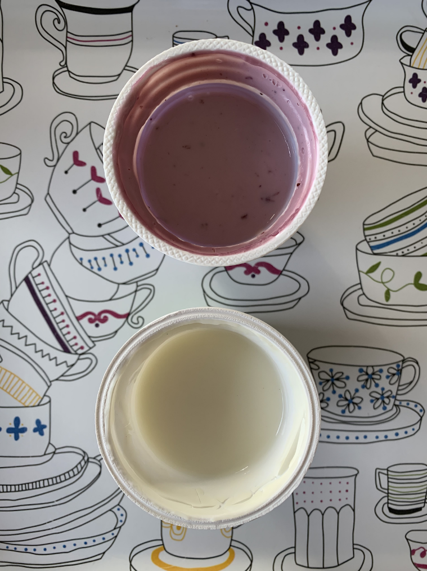
Slika 7: Navadni in sadni jogurt na sobni temperaturi 1. dan

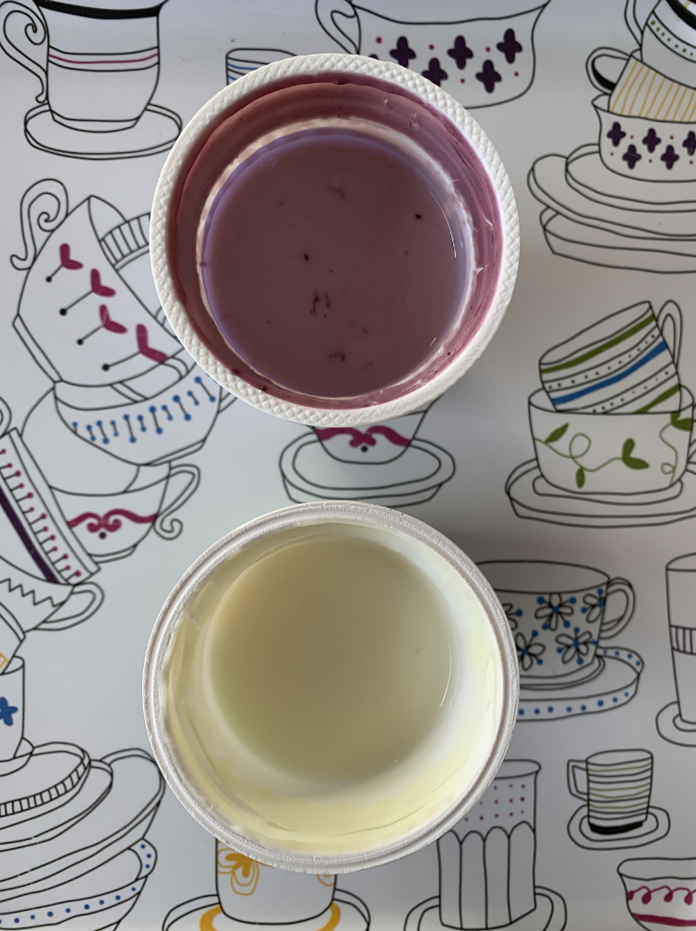
Slika 8: Navadni in sadni jogurt na zunanji, zimski temperaturi 1. dan

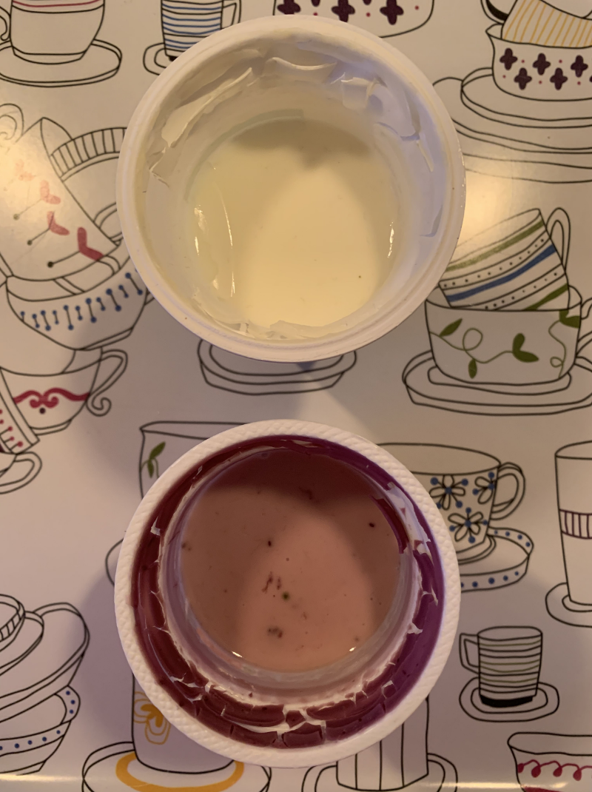
Slika 9: Navadni in sadni jogurt na sobni temperaturi 5. dan

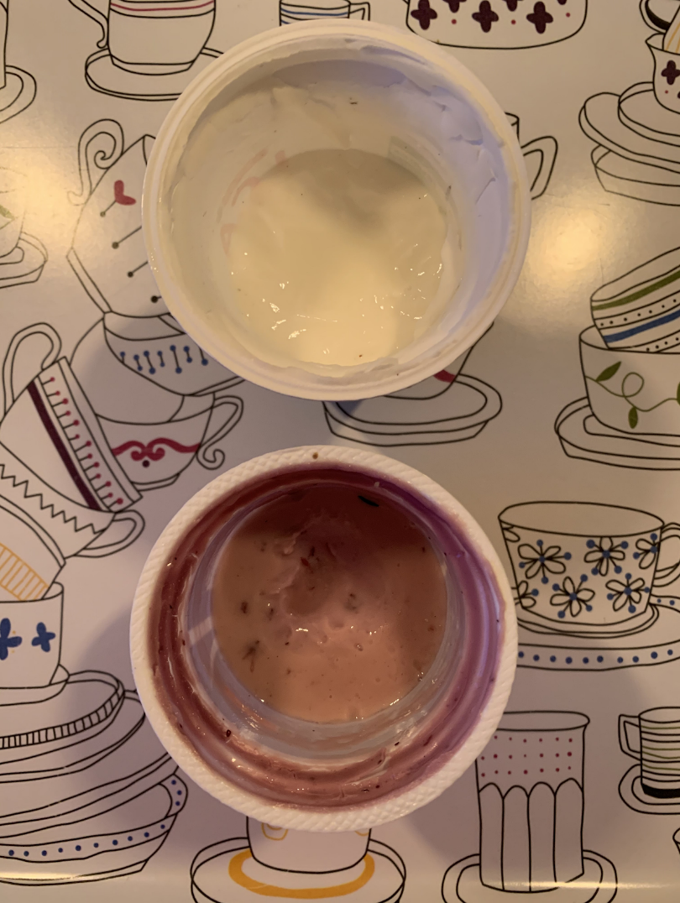
Slika 10: Navadni in sadni jogurt na zunanji temperatur i5. dan

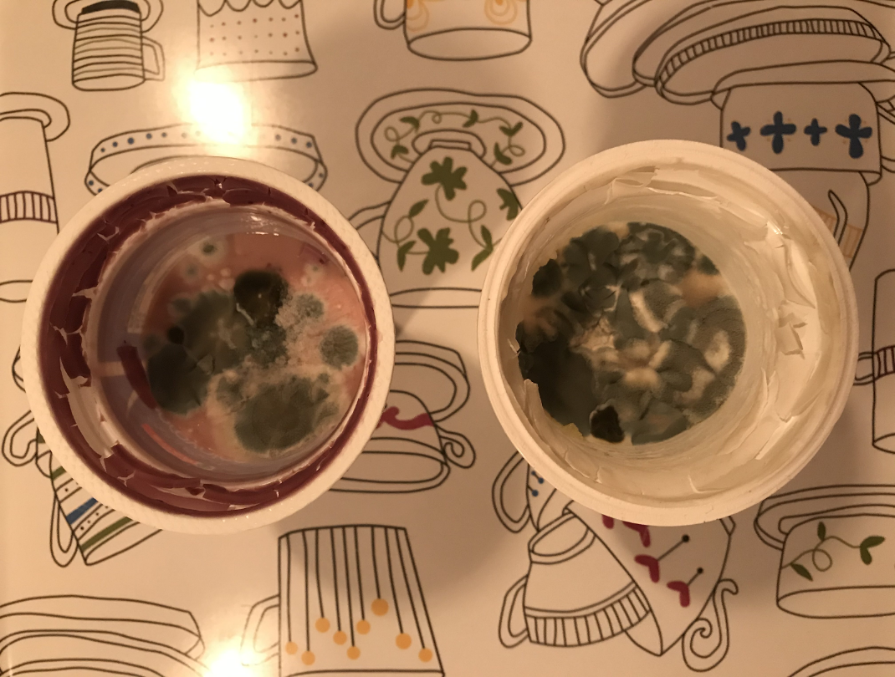
Slika 11: Navadni in sadni jogurt na sobni temperaturi 10. dan

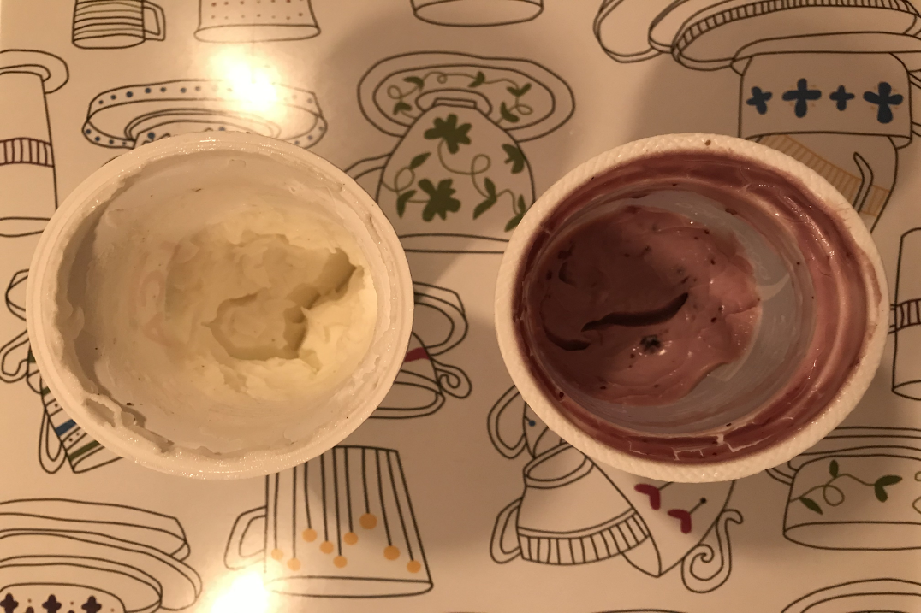
Slika 12: Navadni in sadni jogurt na zunanji temperaturi 10. dan

4 RAZPRAVA
V razpravi sva odgovorila na vprašanja, ki sva si jih zastavila na začetku naloge ter komentirala rezultate in iz njih izvedla sklepe.
Med najino raziskavo sva prišla do zanimivih ugotovitev. Iz tabel je razvidno, da so se jogurti, ki so imeli na začetku poskusa popolnoma enake lastnosti, v različnih pogojih spreminjali. Prvi dan sta bila navadna jogurta bele barve, imela sta kremasto in gladko strukturo. Sadna jogurta sta imela prvi dan prav tako enake lastnosti. Bila sta vijolične barve, prav tako kot navadna jogurta sta imela kremno in gladko teksturo, vsebovala pa sta tudi koščke sadja (borovnic). Po dveh dneh je navadni jogurt, ki sva ga pustila noter, na sobni temperaturi ostal nespremenjen, v sadnem jogurtu na enakih pogojih pa se je začela razvijati plesen. Med jogurti, ki sva jih pustila zunaj, pa se spremembe, med jogurtoma, niso razlikovale. Na površini jogurtov se je nabrala voda, v lončkih pa so bile le še ¾ lončka jogurta. Sprememb vonja jogurta nisva opazila. Peti dan se je na navadnem jogurtu začela razvijati zelena in bela plesen, ki je je bilo veliko manj kot na sadnem jogurtu. Temu je tako, ker so se mlečnokislinske bakterije zaradi sladkorja v sadnem jogurtu, ki je njihov vir energije, prej razvile in se hitreje razmnoževale, kot mlečnokislinske bakterije v navadnem jogurtu, saj so imele le te slabše pogoje in premalo energije za hitrejši razvoj. Spremembe na jogurtih, ki sva jih pustila na zunanji, zimski temperaturi se ponovno niso razlikovale. Na obeh jogurtih se je nabralo več vode, polnega pa je bila le še ½ lončka jogurta. Zakaj? Voda hlapi in kondenzira.
Glive plesnivke hranijo s sladorjem.
Sedmi dan sta bila sadni in navadni jogurt, ki sva ju pustila na sobni temperaturi, na površini, skoraj popolnoma prekrita z zeleno in belo plesnijo, ki naju je spominjala na obliko rože. Na površini navadnega jogurta se je nabralo več vode, količina pa je, za razliko od sadnega jogurta ostala ne spremenjena. Na sadnem jogurtu je bilo veliko nove vode, količinsko pa ga je bilo veliko manj (le še prb. ¼ lončka). Deveti dan je bila površina navadnega jogurta, ki sva ga pustila na sobni temperaturi, popolnoma prekrita z zeleno in belo plesnijo v obliki rože. Jogurt se je “drobil”, imel je “trdo” teksturo. Na sadnem jogurtu, ki sva ga pustila na sobni temnperaturi se je razvila temno zelena, zelena in bela plesen, ki je bila po površini jogurta neenakomerno razporejena. Edina sprememba na jogurtu, ki sva ga pustila zunaj je bila količina jogurta (v lončku ga je bilo še prb. ¼). Na sadnem jogurtu, ki sva ga pustila zunaj pa od sedmega dne ni bilo sprememb. Zakaj?
Najino prvo raziskovalno vprašanje je bilo, ali bo imel daljši rok uporabe sadni ali navadni jogurt. Zastavila sva si hipotezo, da bo imel daljši rok uporabe navadni jogurt. Hipotezo sva potrdila, vendar sva ugotovila, da bistvene razlike ni. Zunaj se spremembe na sadnem in navadnem jogurtu niso razlikovale. Obeh jogurtov je bilo vedno manj na njih pa se je nabirala voda. meniva, da se je to zgodilo zaradi vlage v zraku. Na sadnem jogurtu, ki sva ga pustila noter, na sobni temperaturi, se je že tretji dan začela razvijati plesen, ki je bila zelene barve, v obliki majhnih, različno velikih, krogov. Na navadnem jogurtu se je plesen začela delati peti dan, bila je podobna plesni na sadnem jogurtu, torej ima od sadnega jogurta malo daljši rok uporabe. Temu je tako, ker sadni jogurt vsebuje dodaten sladkor, ki je vir energije. Mlečnokislinske bakterije v jogurtu so imele torej sladkor za hrano, to pa jim je omogočilo hitrejši razvoj.
Tudi drugo hipotezo sva potrdila. Menila sva, da bo imel, daljši rok trajanja tisti jogurt, ki ga bova pustila na zunanji, zimski temperaturi. Jogurti, ki sva jih pustila zunaj so bili po desetih dneh brez plesni, na tistih, ki so bili noter, pa se je plesen pojavila že tretji dan, na sadnem jogurtu in peti dan na navadnem. Plesen se je najprej razvila na sadnem jogurtu, ki je bil na višji temperaturi, kjer so imele mlečnokislinske boljše pogoje za razvoj. V sadnem jogurtu je namreč več sladkorja, kot v navadnem jogurtu, le ta pa je mlečnokislinskim bakterijam vir energije. Plesen se je razvila na jogurtih na višji temperaturi, ker se na višji temperaturi mlečnokislinske bakterije, zaradi katerih se razvije plesen, razmnožujejo hitreje, kot tiste na nižji temperaturi. Drugič priporočam , da vsaj 1 x zmerita T.
Plesen se razvije, ker so spore glive plesnivke prisotne na površinah, v zraku in imajo v jogurtu ugodne pogoje za rast.
5 ZAKLJUČEK
Namen najine raziskave je bil, da ugotoviva, kako temperatura okolice in sestavine jogurta vplivajo na njegovo kvarjenje in razvoj plesni. En saden in en navaden jogurt sva pustila na sobni temperaturi, en saden in en navaden jogurt pa na zunanji, zimski temperaturi. Vsak drugi dan sva zabeležila, kaj se z jogurti dogaja, kdaj se je razvila plesen…
Ugotovila sva, da temperatura okolice jogurta in njegove sestavine vplivajo na rok trajanja jogurta. Najprej se je plesen začela razvijati na sadnem jogurtu, ki sva ga pustila na sobni temperaturi, nato na navadnem jogurtu, ki sva ga pustila na sobni temperaturi, na sadnem in navadnem jogurtu, ki sva ju pustila na zunanji, zimski temperaturi, pa se plesen sploh ni razvila. Plesen se je najprej razvila na sadnem jogurtu, ki je bil na sobni temperaturi, ker so imele mlečnokislinske bakterije tam najboljše pogoje za razvoj in razmnoževanje. Sadni jogurt vsebuje več sladkorja kot navadni, ki je mlečnokislinskim bakterijam vir energije. Plesen se je prej razvila na tistem jogurtu, ki je bil na sobni temperaturi, ker je bila ta temperatura višja od zunanje temperature v zimskem času, bakterije pa se prej razvijejo in hitreje razmnožujejo na višji temperaturi. Plesen se je razvila tudi na navadnem jogurtu, ki je bil na sobni temperaturi, vendar dva dni pozneje kot na sadnem jogurtu, na enakih pogojih. Na jogurtih, ki sva jih pustila zunaj se plesen ni razvila, na njih se je nabrala le voda, količinsko pa je bilo jogurtov manj. Voda se je na jogurtih nabrala zaradi vlage. Nerodno zapisano.
Dosegla sva namen najine raziskave, saj sva se naučila in ugotovila, kako temperatura okolice in vrsta jogurta vplivata na hitrost kvarjenja jogurta. Če bi nalogo delala še enkrat bi uporabila še druge vrste jogurtov (npr. čokoladni jogurt, domači jogurt), preizkusila drugačne pogoje (različne temperature okolice, kjer bi pustila jogurte), poskus pa bi delala več časa, saj bi tako prišla do zanimivejših ugotovitev. Pokrila?

6 VIRI IN LITERATURA
- Šorgo, A., Čeh, B. in Slavinec, M. Aktivno v naravoslovje 2: Učbenik za naravoslovje v 7. razredu osnovne šole. Ljubljana: Državna založba Slovenije, 2013.
- https://sl.wikipedia.org/wiki/Jogurt (6. mar. 2020)
- https://www.nijz.si/sl/kvarjenje-zivil (6. mar. 2020)

KRITERIJI USPEHA ZA VEŠČINO SODELOVANJA: Učenec 1 | DA | DELOMA | NE
• aktivno sodelujem pri vseh korakih eksperimenta in pisanja poročila (prevzamem odgovornost) | +
• v timu si pravično razdelimo odgovornost (soodvisnost) | +
• poslušam član tima in povem svoje mnenje | +
• dajem predloge in ustvarjalne pripombe | +
• sodelujem pri sprejemanju vsebinskih odločitev | +
• pomagam članom, če pomoč potrebujejo | +
• spodbujam manj aktivne člane | +
• prevzemam odgovornost in pobude | +
• dam spoštljivo in uporabno povratno informacijo (še posebej če je “neprijetna” za poslušalca) (strpna komunikacija) | +
• pazim na časovne omejitve | +

KRITERIJI USPEHA ZA VEŠČINO SODELOVANJA: Učenec 2 | DA | DELOMA | NE
• aktivno sodelujem pri vseh korakih eksperimenta in pisanja poročila (prevzamem odgovornost) |  | X
• v timu si pravično razdelimo odgovornost (soodvisnost) | X
• poslušam član tima in povem svoje mnenje | X
• dajem predloge in ustvarjalne pripombe | X
• sodelujem pri sprejemanju vsebinskih odločitev | X
• pomagam članom, če pomoč potrebujejo | X
• spodbujam manj aktivne člane | X
• prevzemam odgovornost in pobude | X
• dam spoštljivo in uporabno povratno informacijo (še posebej če je “neprijetna” za poslušalca) (strpna komunikacija) |  | X
• pazim na časovne omejitve | X

Priloga 1: IBL kriteriji

- KAJ SO ZNAČILNOSTI (KRITERIJI) DOBREGA RAZISKOVALNEGA VPRAŠANJA?
- RV je pomembno za raziskovano področje oz. raziskovani problem.
- V RV prepoznam spremenljivki.
- Lahko izvedem poskus v pogojih, ki jih imam.
- RV je razumljivo, konkretno.
- Omogoča postavitev vsaj ene hipoteze.
2. KAJ SO ZNAČILNOSTI DOBRE HIPOTEZE?
HIPOTEZA =/= UGIBANJE
- Izhaja iz raziskovalnega vprašanja (iz hipoteze je mogoče sklepati na raziskovalno vprašanje).
- Temelji na določenih predhodnih izkušnjah, opazovanjih, dokazih… in ne le na ugibanju.
- Vključuje neodvisne in odvisne spremenljivke.
- Jo je mogoče preveriti z izvedbo poskusa.
3. 1 KDAJ SO SPREMENLJIVKE PRAVILNO DOLOČENE?
NEODVISNA SPREMENLJIVKA
kar spreminjam

ODVISNA SPREMENLJIVKA
kar opazujem, merim

KONTROLIRANE SPREMENLJIVKE
kar ohranjam konstantno

3.2 KAJ JE ZNAČILNOST DOBREGA NAČRTA RAZISKAVE?
- Načrt je razumljiv in pregledno zapisan (skica z navodilom).
- Izbrani so izvedljivi načini zbiranja podatkov/ rezultatov in način beleženja le-teh (tabela ...).
- Zapisan natančen seznam materiala (snovi in pripomočkov).
- Zapisano število meritev oz. opazovanj.
- Izbran dovolj velik vzorec.
- Zapisana varnostna navodila in ustrezna zaščita.

- KRITERIJI USPEŠNOSTI PRI IZVAJANJU RAZISKAVE/POSKUSOV in BELEŽENJU PODATKOV:
- Natančno opazuje in izvaja meritve pri zbiranju podatkov.
- Sistematično izvaja poskus in ureja podatke (sproti beleži…).
- Uporaba različnih virov podatkov in preverjanje njihove verodostojnosti.
- Varno rokovanje s pripomočki in tehnologijo.
- Dosledno upoštevanje načrta raziskave.
- Upoštevanje varnostnih navodil.
- Urejen delovni prostor.

- KRITERIJI USPEŠNOSTI PRI ANALIZIRANJU REZULTATOV IN OBLIKOVANJU ZAKLJUČKOV:
- Podatki so v preglednici, grafu …
- Na osnovi analize pridobljenih podatkov in z uporabo teoretičnega znanja so oblikovani zaključki raziskave.
- Zaključek odgovori na raziskovalno vprašanje.
- Razloži ali je hipoteza potrjena/ ovržena.

6. KRITERIJI USPEŠNOSTI (SAMO)EVALVACIJE:
- Predstavi, kaj se je novega naučil/a pri izvajanju raziskave.
- Primerja svoje rezultate z ostalimi in ugotavlja možne vzroke za odstopanja.
- Oceni svoje delo in delo drugih ter zapiše katere omejitve pri delu so vplivale na rezultat.
- Predstavi vprašanja, ki so se porajala med in po raziskavi.

Priloga 2: Kriteriji za kritično mišljenje

Vprašalnik Ali sem kritični mislec?
Pred tabo je nekaj trditev. V tabeli označi, kako pogosto so resnične zate:
1 -nikoli, 2-redko, 3 -včasih, 4 -pogosto, 5 -vedno

Trditev | 1 | 2 | 3 | 4 | 5
Kadar nekaj trdim, ob tem navajam dokaze za trditve.
Kadar me nekdo v nekaj prepričuje, zahtevam dokaze.
Izogibam se prehitremu zaključevanju (sklepanju).
Prizadevam si, da jasno in natančno ubesedim svoje razmišljanje.
Razmišljam o kakovosti svojega mišljenja.
V pogovoru sprejmem stališča drugih, če so utemeljena.
Prizadevam si, da se pri oblikovanju stališč ne opiram le na čustva.
Na dogodke in situacije gledam z različnih zornih kotov.
Naravnan/-a sem k zastavljanju vprašanj in raziskovanju.
Preden se odločim, skrbno premislim različne možnosti.
(Vesna Gros, 2014)

UČIM SE OBLIKOVATI ARGUMENTE: pri ANALIZIRANJU REZULTATOV IN OBLIKOVANJU ZAKLJUČKOV:
KRITERIJI USPEŠNOSTI za OBLIKOVANJE ARGUMENTOV: (Uspešen sem, kadar sem...) | DA | DELOMA | NE
1.Jasno sem zapisal trditev (sklep).
2.Navedel sem dobre razloge za sprejetje sklepa.
a.Razlogi, ki jih navajam,so resnični.
b.Razlogi, ki jih navajam,so pomembni.
c.Navedel sem zadosti razlogov.
3.Navedel sem protirazloge.
4.Pokazal sem, da so razlogi ZA sprejetje sklepa močnejši kot razlogi PROTI sprejetju sklepa.
5.Opozoril sem na odprta vprašanja.
6.Moje trditve so bile jasne.

Priloga 3: Kriteriji za delo z viri

KRITERIJI ZA DELO Z VIRI | DA | DELOMA | NE
Iz virov razberem ključne informacije, dejstva in dokaze.
Oblikujem samostojne odgovore in razlage (povzamem bistvo).
Poiščem neznane besede in jih razložim.
Pripravim svoje mnenje in ga utemeljim.
Pripravim argumente, ki vključujejo utemeljitve in dokaze.
Vrednotim verodostojnost virov.
Vire znam citirati (več različnih virov, vsaj 1 knjižni).

KAKO NAVEDEMO VIRE
Seznam literature naj bo urejen po abecednem vrstnem redu.
- KNJIGA ENEGA AVTORJA
Priimek, I. avtorja/jev. Naslov knjige: podnaslov knjige. Izdaja. Kraj izdaje: založba, letnica izdaje.
Mihelič, B. Vodnik po Ljubljani. Ljubljana: Državna založba Slovenije, 1989.
- ČE IMA KNJIGA DVA AVTORJA, navedemo priimka in imena obeh (povežemo ju z »in«), ostalo enako.
3. ČE IMA KNJIGA TRI AVTORJE ALI VEČ, navedemo samo prvega in dodamo e tal. Ostalo je enako .
- ČLANEK
Priimek, I. avtorja/jev. Naslov članka: podnaslov članka. Ime revije, letnica izida, letnik, številka, prva stran članka – zadnja stran članka.
Palatinus, A., Kržan, A., Forte, J., Peterlin, M. Odpadki v morju in prva ocena prisotnosti mikrodelcev plastike v slovenskem morju, Gospodarjenje z okoljem, 2012, let. 21, št. 82, str. 2–8.
- ANONIMNI ČLANEK V LEKSIKONIH, ENCIKLOPEDIJAH, SLOVARJIH
Naslov dela: podnaslov. Priimek, I. urednika/kov. Kraj izdaje: Založba, letnica izdaje, stran.
Geografija Slovenije. Gams, I., Vrišer, I. (ur.) Ljubljana: Slovenska matica, 1998.
6. ELEKTRONSKI VIRI
Pri navajanju elektronskih virov moramo biti pazljivi le na to, da navedemo natančno stran, kjer smo povzemali besedilo (ne uvodne strani ali podobno). Poleg tega zapišemo datum, kdaj
ste povzemali iz omenjene spletne strani, saj se le-te nenehno spreminjajo.
Primer: http://www.ko-vivis.si/ (16. mar. 2012)

Priloga 4: Kriteriji za sodelovalno učenje
KRITERIJI USPEHA ZA VEŠČINO SODELOVANJA | DA | DELOMA | NE
- aktivno sodelujem pri vseh korakih eksperimenta in pisanja poročila (prevzamem odgovornost)
- v timu si pravično razdelimo odgovornost (soodvisnost)
  - poslušam član tima in povem svoje mnenje
  - dajem predloge in ustvarjalne pripombe
  - sodelujem pri sprejemanju vsebinskih odločitev
  - pomagam članom, če pomoč potrebujejo
  - spodbujam manj aktivne člane
  - prevzemam odgovornost in pobude
- dam spoštljivo in uporabno povratno informacijo (še posebej če je “neprijetna” za poslušalca) (strpna komunikacija)
- pazim na časovne omejitve

Priloga 5: Navodila za zapis poročila raziskave

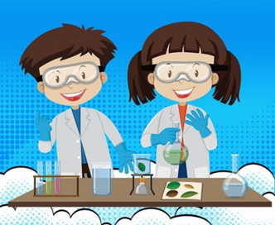
NAVODILA ZA PISANJE POROČILA O EKSPERIMENTALNEM DELU
- Urejenost, pravopis in slovnica so pomembni tudi pri poročilih.
- Dobro opremljene slike, tabele in grafi so učinkovitejši od množice besed.
- Poročilo naj bo napisano na listih A4, v pisavi Times New Roman, velikost črk 12, naslovi velikost 14.
- Uporabite svoje fotografije, svoje skice. Le v teoretičnem uvodu lahko uporabite tuje slike (viri).
- Ne prepisujte teksta iz učbenikov ali drugih virov. Vaše poročilo je vaše avtorsko delo. Če že uporabite del teksta ali sliko iz določenega vira, ga morate ustrezno citirati.
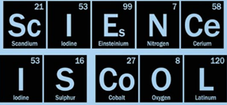
ZGRADBA POROČILA:
1. GLAVA POROČILA (1. STRAN) naj vsebuje:

- Naslov vaje
- Podatke o učencu (ime in priimek, razred, šola)
- Podatke o učitelju
- Datum izvedbe vaje
- Datum oddaje poročila
2. KAZALO
- Teksta
- Kazalo tabel, grafov , slik* (zaželjeno)
3. UVOD
- Kratka predstavitev teoretične osnove za izvedbo eksperimenta (tuji avtorji, 1-2 strani)
- Zapisan namen raziskovanja
- Zapisano je raziskovalno vprašanje (glej kriterije: Kaj so značilnosti dobrega RV?) ali več RV
- Zapisana je hipoteza (glej kriterije: Kaj so značilnosti dobre hipoteze?) ali več hipotez
4. POSTOPEK (MATERIAL , METODE DELA, SPREMENLJIVKE)
- Jasno, preprosto in natančno opišite postopek ekspermentalnega dela (načrt poskusa; glej kriterije: Kaj je značilnost dobrega načrta raziskave?).
- Zapisane so spremenljivke (glej kriterije: Kdaj so spremenljivke pravilno določene?)
- Zapisana je metoda dela.
- Pri eksperimentalnm delu zapišite tudi, kje je bil eksperiment izveden.

5. REZULTATI
Preprosto in natančno prikažite rezultate, dobljene pri svojem delu (opazovanje, rezultati meritev,….) v tabeli, grafu ali besedilu. Rezultate prikazujemo na sledeče načine:
- Tabela: naj bo razumljiva in z naslovom, ne pozabite na enote, kjer je to potrebno. Če je v poročilu več tabel, jih oštevilčite z zaporednimi številkami.
- Graf: opremite ga z naslovom, ki pojasnjuje kaj je v grafu prikazano (odvisna in neodvisna spremenljivka). Označene morajo biti osi, enote, navedeni morajo biti podatki, ki so potrebni za branje grafa. Če je v poročilu več grafov, jih oštevilčite, uporabite legendo.
- Skica: mora imeti naslov (kaj prikazuje). Iz podatkov v skici mora biti razvidno kaj predstavlja (narisani material mora biti označen in poimenovan). Rišite vedno z navadnim svinčnikom, na brezčrtni papir. Če je v poročilu več skic, jih oštevilčite.
- Fotografija: mora imeti naslov (kaj prikazuje). Če je v poročilu več fotografij, jih oštevilčite.
- Besedilo: z opisom predstavite tiste rezultate, ki jih ni mogoče predstaviti grafično ali s skico.

6. RAZPRAVA (glej kriterije: Uspešnosti pri analiziranju rezultatov in oblikovanju zaključkov)
Komentirajte rezultate in iz njih izvedite sklepe. Pri tem se sklicujte na tabele, grafe in skice, fotografije pri rezultatih.
- Pomembno je, da razlikujete med sklepi, ki sledijo iz vaših rezultatov in teoretičnim znanjem, ki sicer podpira vaše rezultate, ni pa nujno, da jih dokazujejo.
- Odgovorite na raziskovalno vprašanje in potrdite/ovrzite hipotezo.
- V razpravi lahko opišete pomanjkljivosti uporabljene metode, kje in zakaj so nastale morebitne napake, ocenite njihovo velikost in predlagajte, kako bi spremenili postopek, da bi jih odpravili.

- ZAKLJUČKI (glej kriterije: Kriteriji uspešnosti (samo)evalvacije))
- Kratko in jedrnato zapišite vse bistvene ugotovitve iz razprave.
- Ugotovite ali ste dosegli cilje in namene dela.
- Lastno mnenje o izvedbi vaje, morebitnih izboljšavah vaje.
- Kaj si se naučil?

- LITERATURA (VIRI) (glej kriterije za Navajanje virov)
- Navedi (uporabi) več različnih virov (vsaj 1 je knjižni vir).
- Vire navajaj po abecednem vrstnem redu po navodilih na spletni strani šole (knjižnica in navajanje virov).

Iz modela in nabora prečnih veščin izberemo tisto/-e, ki jih bomo razvijali in spremljali.
Pri timskem načrtovanju uporabljamo različne barve za cilje/standarde iz UN posameznih predmetov. Cilje praviloma operacionaliziramo.

